POWERBI – Aula 05
Agenda:
- Novas funções: SUMX, RELATED
- Tabela separada para data (deve relacionar com as datas das tabelas fato). Incluir todas as datas do período existente na tabela venda e devolução.
- Tabela fake para juntar medidas
- Relações múltiplas
- Novas colunas
- Novas medidas
- Relatórios e gráficos em aula
- Relatórios e gráficos para casa - Homework
Sempre teremos 4 etapas na construção do DASHBOARD PBI
- CARREGAR E TRANSFORMAR - carregar tabela para dentro do PBI
- AJUSTE – Nesta etapa, vamos avaliar linhas em branco, colunas erradas, etc. Não vamos adicionar novas colunas e nem fazer novas medidas
- RELAÇÕES - Fazer as conexões entre as tabelas –apenas quando houver mais de uma tabela. Muitas vezes, só conseguimos fazer as fórmulas e novas colunas depois de fazer os relacionamentos.
- NOVAS MEDIDAS (No POWER BI e não no POWER QUERY) e NOVAS COLUNAS.
(Existe a opção de colunas personalizadas/exemplos no Power Query, mas não usaremos agora).
- RELATÓRIOS E gráficos

1 – Verificar que temos tabelas fatos e tabelas dimensão.
2 – Verificar que temos uma tabela calendário que abrange as datas das demais tabelas (vendas e devoluções)
3 – O relacionamento entre as tabelas deve ser feito manualmente
4 – Vamos calcular o MC. O que precisa? Fiz isto no Excel mesmo antes de ir para o PBI.
dProduto_custo_variavel_unitario
dProduto_despesas_variaveis_unitario = 10% das vendas unitaria
dProduto_venda_unitario
Para lucro ainda falta as despesas fixas para subtrair do lucro bruto.
Margem de contribuição
O que eu posso fazer para tomar decisões em relação ao estoque?
Qualquer conjunto de dados serve? A resposta depende do tipo de decisão que irá tomar com estes dados.
Em primeiro lugar quero saber a margem de cada produto e geral. Para que saber a margem de contribuição de cada produto usamos a fórmula:

MC ou lucro bruto = PV – (CV + DV)
É o ganho bruto sobre as vendas. É o que sobra depois de pagar os custos de produção e despesas variáveis (como imposto). Exemplo de DV = frete e embalagem. CV – matéria prima.
O que fazemos com o que sobra? Pagamos os custos e despesas fixas da empresa como a folha de pagamento, aluguel, manutenção, etc. e o que sobra fica para o dono. Estes custos e despesas fixas são da empresa como um todo e devem ser avaliados depois de calcular a margem de todos os produtos da empresa. Quanto maior, melhor é o negócio. Não adianta só vender muito. Podemos ficar no vermelho, mesmo vendendo muito! As vezes precisamos alterar o preço de venda para viabilizar o negócio. Mas se aumentar, posso não vender...
Para saber o percentual de margem desta contribuição, devemos dividir o valor da MC pelo preço de venda e depois multiplicar por 100.
Índice MC (IMC) = MC / vendas
O que significa o percentual desta margem?
A margem de contribuição, como vimos, é o indicador que informa qual o percentual de faturamento que você tem para pagamento das despesas e custos fixos. E se conseguir pagar, obterá lucro.
Se uma empresa tem apenas 1 produto e recebeu em um mês o valor de 100 mil e tem uma margem de contribuição de 60%, o valor desta margem de contribuição unitária é de 60 mil. Isso significa que 60% do seu faturamento é destinado para o pagamento das despesas e custos fixos. Se, por acaso, essas despesas e custos fixos ultrapassarem o valor, você terá prejuízo.

Dúvida muito comum. Por que não ratear os custos fixos em cada produto? Isto é um problema que pode impactar na competitividade uma vez que os custos fixos podem variar muito de empresa para empresa. Se o valor for jogado igualmente nos produtos, pode parecer mais justo, mas devido a competitividade do mercado poderemos inviabilizar algum deles em um mercado competitivo.

Se calcularmos a margem total da empresa no período, podemos saber avaliar a situação da empresa e repensar cada produto, se houver necessidade.

Portanto, precisamos inicialmente calcular o Margem de contribuição geral da empresa e por produto. Se tivermos apenas um produto, é o mesmo.

Ao determinar o valor da margem de contribuição total da empresa, podemos saber se, em função do custo fixo da empresa, podemos dar continuidade da empresa.
Em seguida, podemos avaliar a margem de cada produto e refletir a continuidade de alguns produtos com margem menores e com pouco volume de venda.
A margem de contribuição unitária vai mostrar o quanto cada unidade vendida de cada produto vai contribuir para pagar os custos fixos.

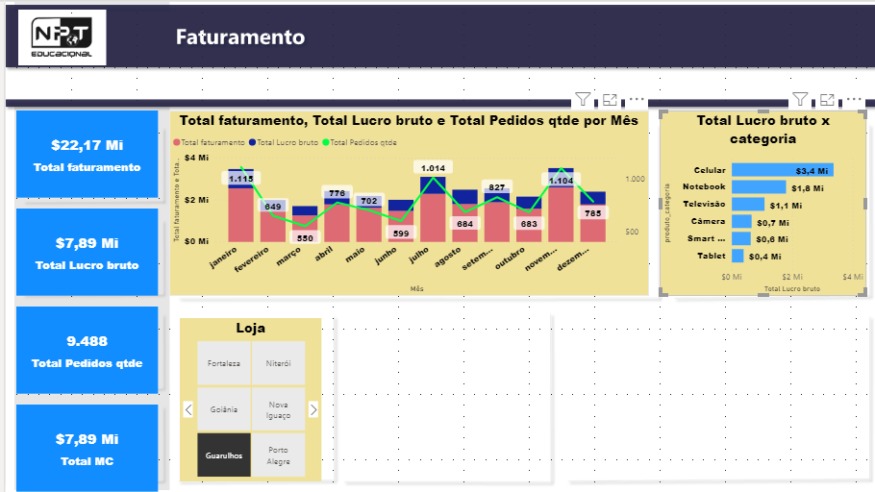
Etapa de Carregamento/Transformação
Vamos carregar diversos arquivos tipo Excel e efetuar um tratamento de dados antes de fazer os gráficos/relatórios.
- Aula05_PBI_dados_loja
- Aula05_PBI_dados_calendario
- Aula05_PBI_dados_cliente
- Aula05_PBI_dados_produto
- Aula05_PBI_dados_venda
- Aula05_PBI_dados_devolucao
Como? – Carregar o primeiro e continuar no Power Query importando os demais até finalizar e então sair do Power Query. É o modo indicado. Se por acaso sair do Power Query, podemos voltar no mesmo, clicando no ícone PAGINA INICIAL/TRANSFORMAR DADOS.
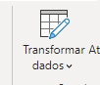
- Aula05_PBI_dados_loja - Menu Pagina Inicial/Obter dados/ Excel (Aula05_PBI_dados_loja) -
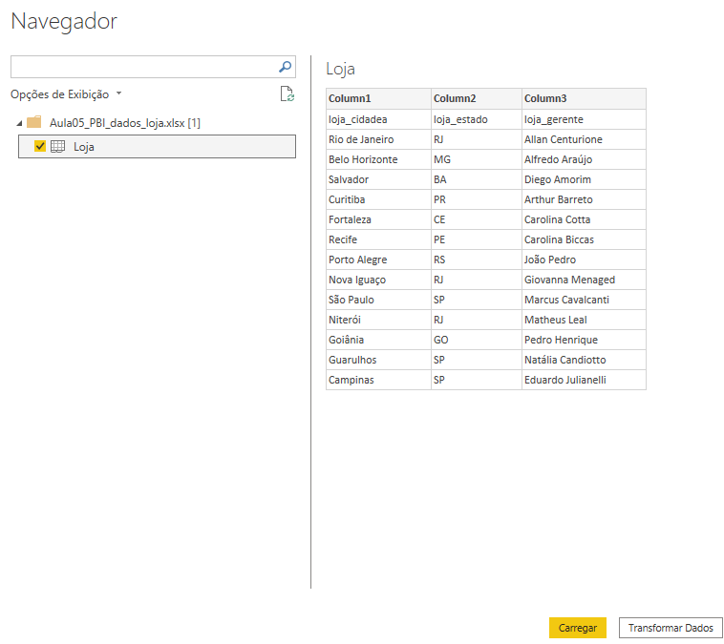
CLICAR TRANSFORMAR DADOS
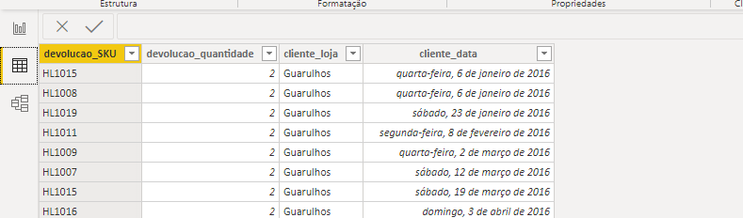
CONTINUAMOS NO POWERQUERY. Se sair por engano, como voltar? clicando no ícone PAGINA INICIAL/TRANSFORMAR DADOS.
- Aula05_PBI_dados_calendario - Menu Pagina Inicial/Nova Fonte/ Excel (Aula05_dados_calendario) -
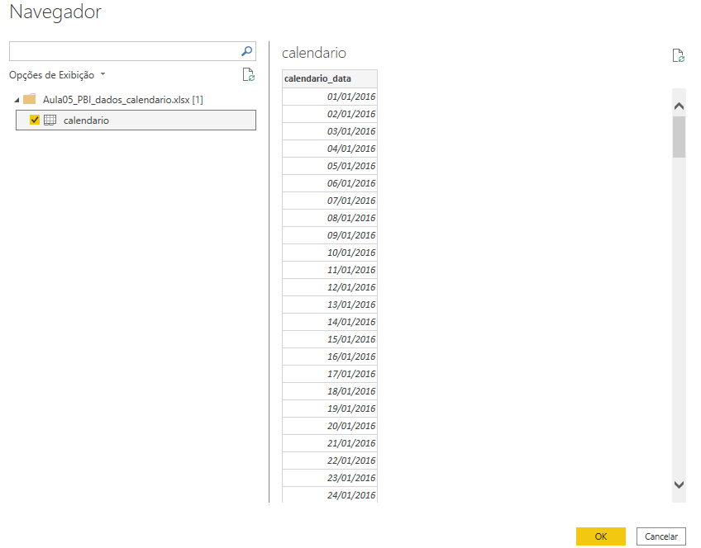
Clicar OK (Observe que se estiver no Power Query, aparece a opção OK e não Transformar dados)
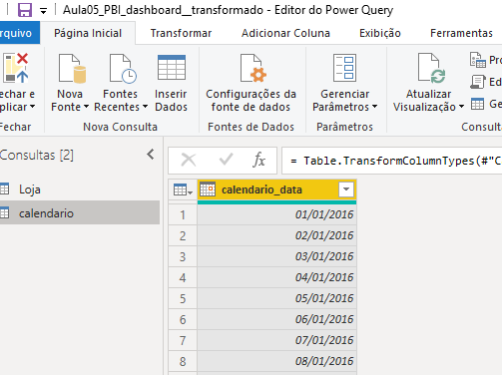

CONTINUAMOS NO POWER QUERY
- Aula05_PBI_dados_produto - - - Menu Pagina Inicial/Nova Fonte/ Excel (Aula05_dados_ produto) –
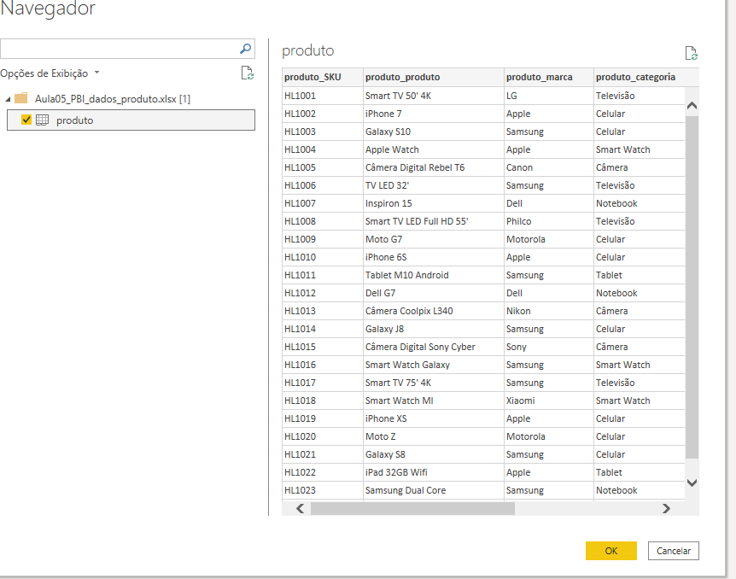
Clicar em OK
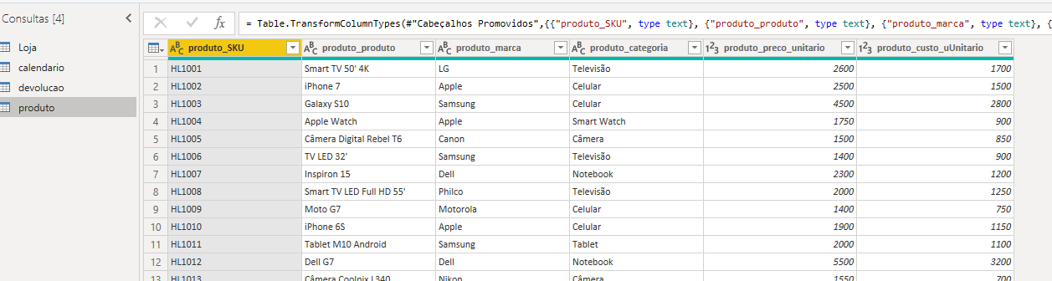

CONTINUAMOS NO POWER QUERY
- Aula05_PBI_dados_cliente- - - Menu Pagina Inicial/Nova Fonte/ Excel (Aula05_dados_ cliente) –
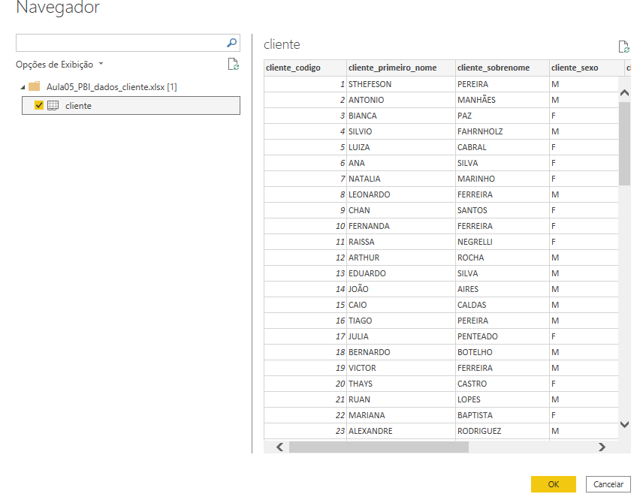
Clicar em OK
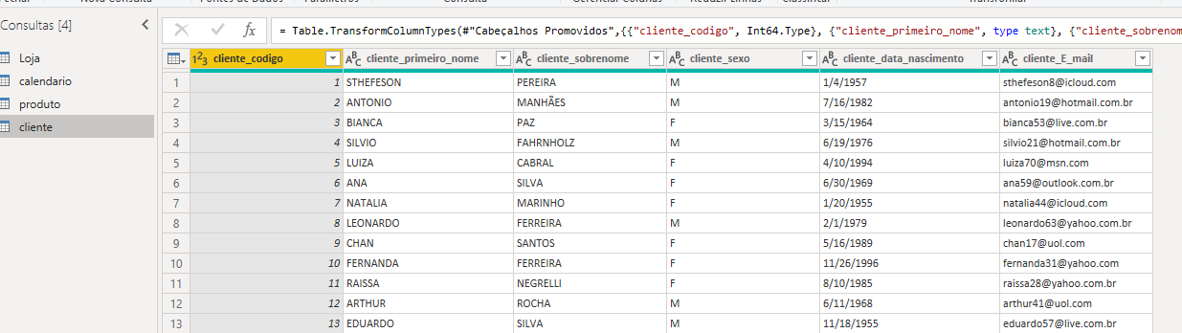
CONTINUAMOS NO POWER QUERY
- Aula05_PBI_dados_venda- - - Menu Pagina Inicial/Nova Fonte/ Excel (Aula05_dados_venda) –
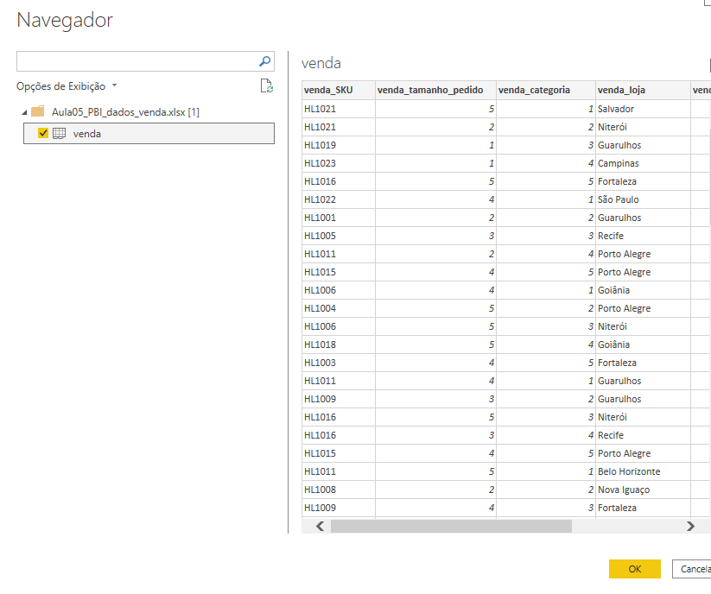
Clicar OK
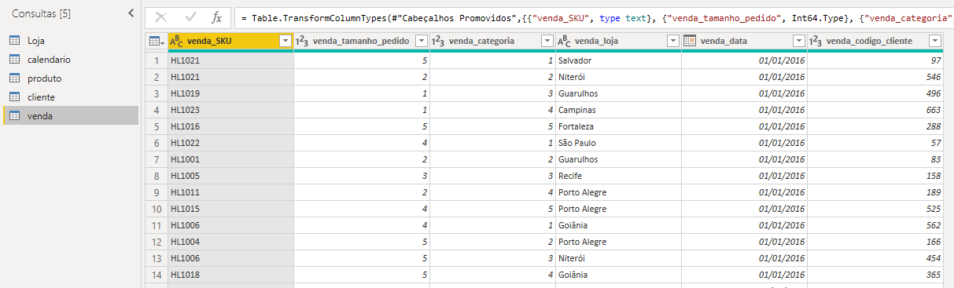
CONTINUAMOS NO POWER QUERY

- Aula05_PBI_dados_devolucao- - - Menu Pagina Inicial/Nova Fonte/ Excel (Aula05_dados_devolucao –
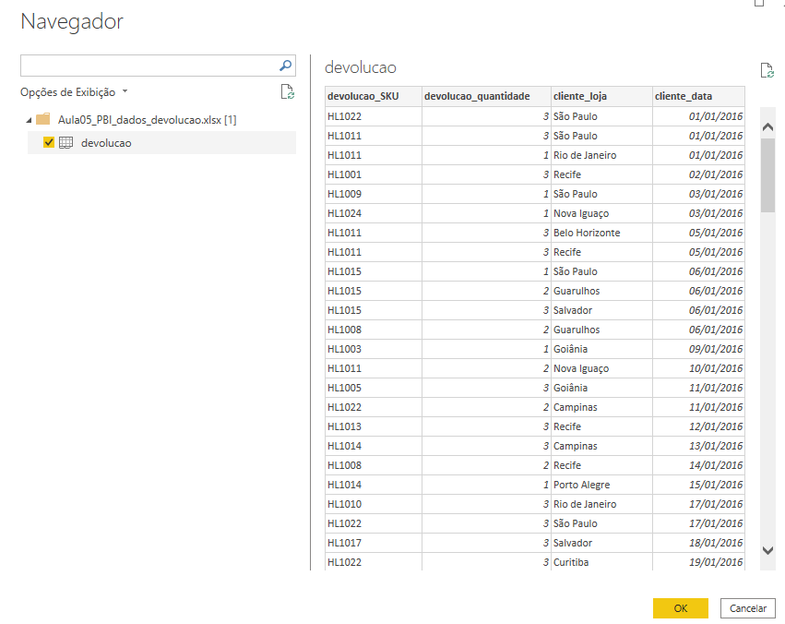
Clicar OK
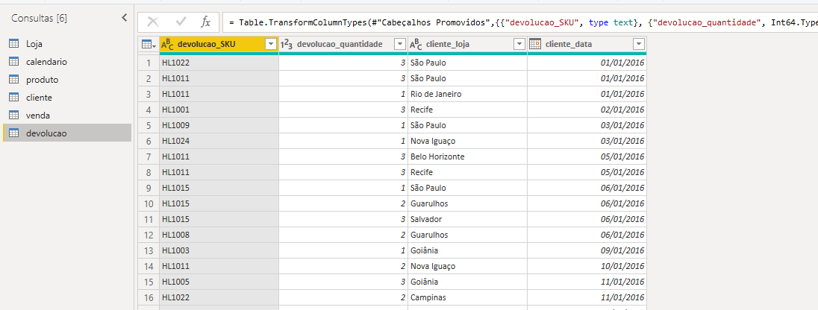

ETAPA AJUSTES
Agora vamos fazer os devidos ajustes nas tabelas. São eles:
- Remover linhas em branco
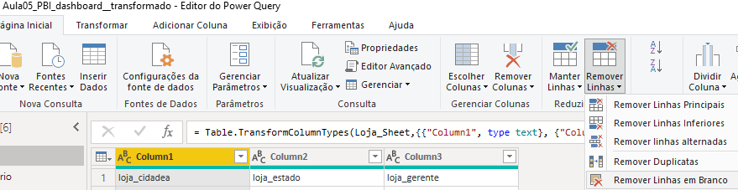
- Ajustar linha cabeçalho , se necessário. Procurar se alguma tabela necessita deste ajuste.
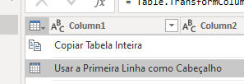
- Conferir tipo de dados em cada coluna. Isto vale para todas as tabelas.
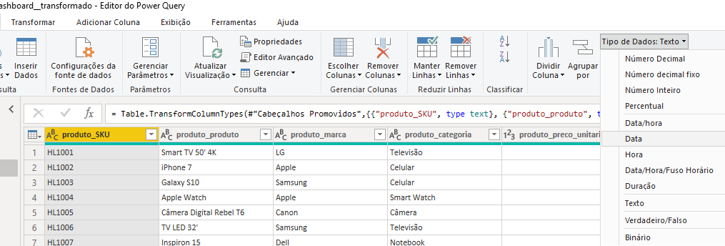
Vamos agora aos ajustes
Quais são as tabelas que existem? O que vamos fazer com cada uma dela?
- loja
- calendário
- produto
- cliente
- venda
- devolução
LOJA
- Loja – Clicar na coluna de CONSULTAS A ESQUERDA a tabela LOJA
  - Remover linhas em branco de todas consultas/tabelas. Power Query. Selecionar coluna ou célula/Menu página inicial/ ícone reduzir linhas/Reduzir linhas/Remover Linhas/ Remover linhas em branco
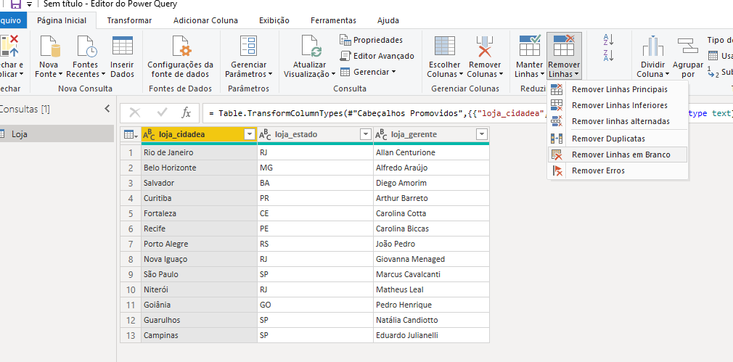
- Loja – Ajustar a primeira linha como cabeçalho

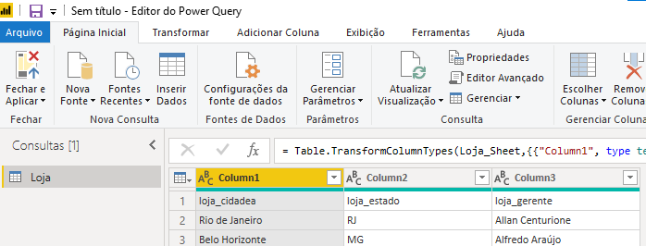

Veja que está com um errinho. Isto é comum na importação de dados para o PBI. Mas o PBI tem muitos recursos para arrumar este problema. Colocar primeira linha de cabeçalho. Estando no PowerQuery, clique no encontro da linha com a coluna onde tem um símbolo de uma planilha e com ajuda do botão direito do mouse escolha a opção: Usar a primeira linha....
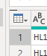
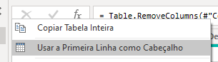
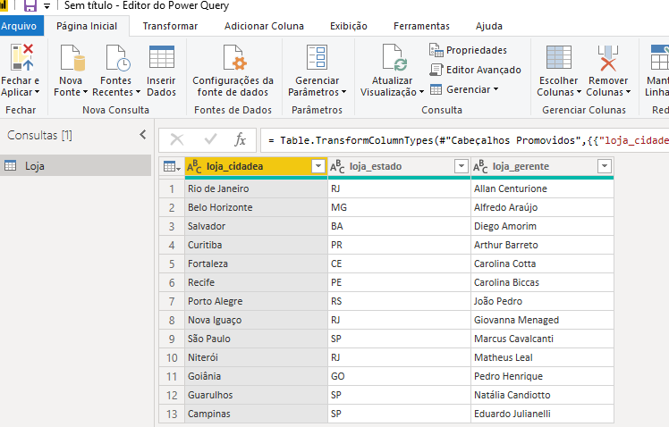
Continuamos ainda no Power Query
- Conferir o tipo de dados de cada coluna. Clique no rótulo, e confira no menu o tipo de dado. Se estiver errado, agora é a hora de arrumar. Faça para todas as colunas desta tabela
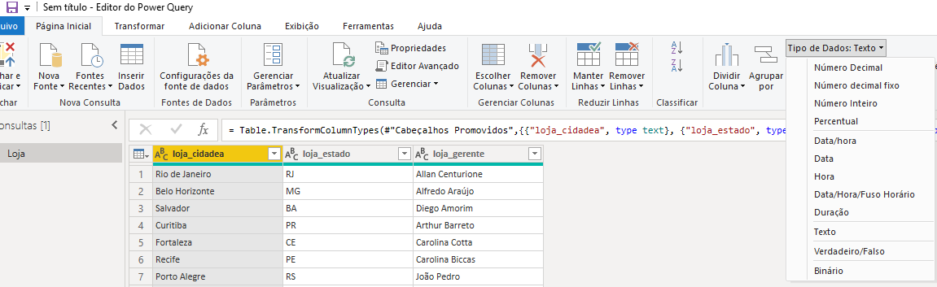
Este caso da coluna nome de cidade é TEXTO e está OK
CALENDARIO
tabela – Calendario - ok
PRODUTO
Tabela produto – sem ajuste
CLIENTE
Tabela Cliente – sem ajuste

VENDA
Tabela venda – sem ajuste
____________________________________________________________________________
DEVOLUCAO
Tabela devolução – sem ajuste

VAMOS SAIR DO POWER QUERY
Clicar em Arquivo/Fechar e Aplicar
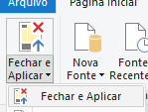

ETAPA RELAÇÕES
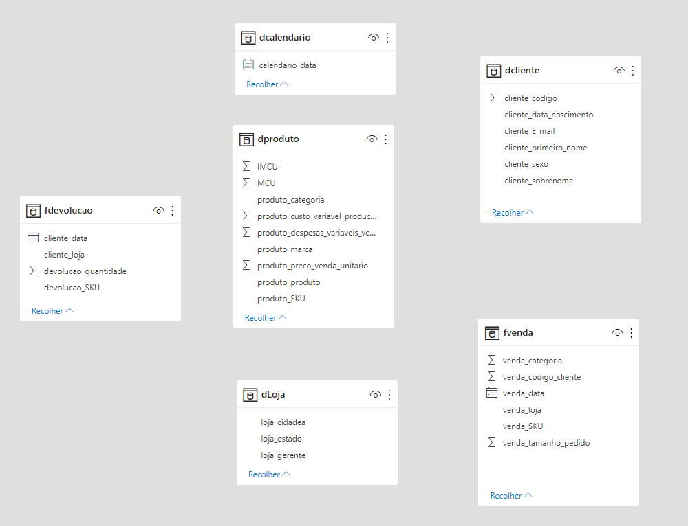
Vamos fazer as conexões entre as tabelas. Se for o mesmo nome, o PBI já faz para vc. Caso contrário, arraste os campos (rótulos das colunas iguais um em cima do outro);
Quais os campos em comum entre as tabelas? Sendo venda a central (tabela fato)
Venda - 4 ligações
Venda com calendário -> calendário_data com venda_data
Venda com Produto -> produto_SKU com venda_SKU
Venda com Loja -> Loja_cidade com venda_loja
Venda com cliente -> venda_codigo_cliente com cliente_codigo

Calendário – 2 ligações
Calendário deve ligar com as vendas e devolução
Calendário_data com venda -> venda_data com calendário_data
Calendario com devolução -> devolução_cliente_data com calendário_data

Devolução – 3 ligações
Devolução com produto -> devolução_SKU com produto_SKU
Devolução com a loja -> Devolucao_cliente_loja com Loja_cidade (faremos esta ligação para incluir nova coluna na tabela devolução com o nome do gerente)
Devolução com calendário (já feita no item anterior)
E vai ficar assim:
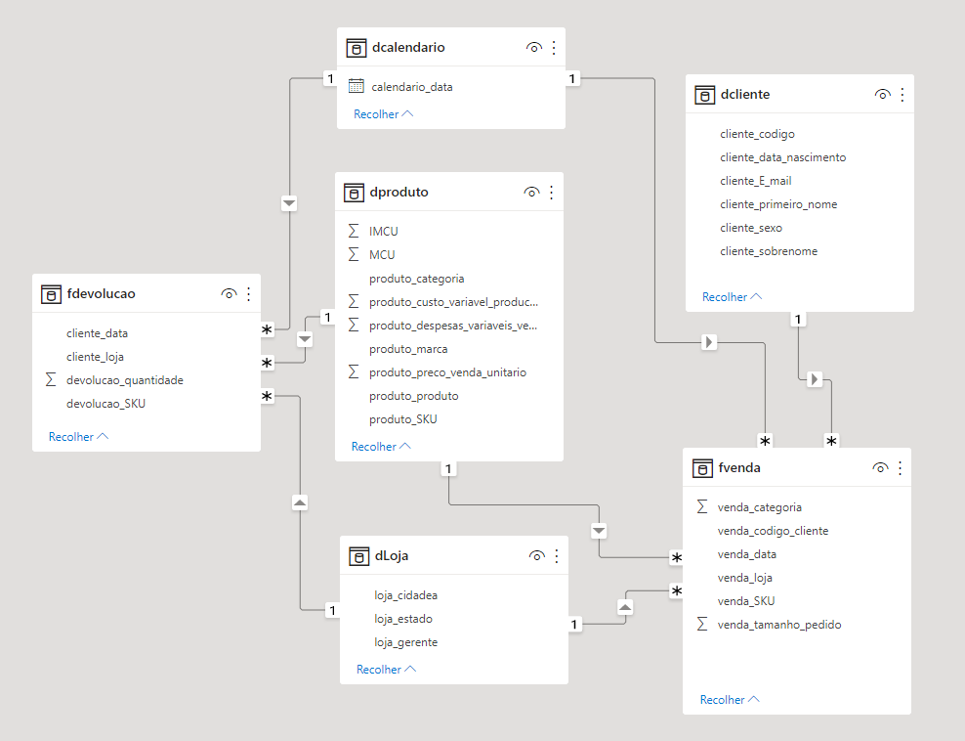
ETAPA NOVA COLUNAS e NOVAS MEDIDAS
_______________________________________________________________________
- Tabela fDevolucao – vamos adicionar uma nova coluna com o nome do gerente
Vamos criar uma COLUNA ADICIONAL com o nome do gerente que vem da tabela dLoja para ficar mais fácil. Lembramos que não estamos mais no Power Query. Como eu sei disto? Veja se no topo esquerdo da tela tem escrito Power Query
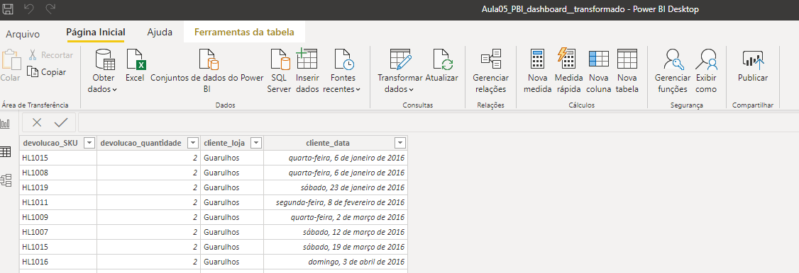
Como não tem, estamos no PBI
Clicar em dados
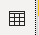
E vamos ao trabalho
E Selecionar do lado direito (coluna campos) a tabela fdevolução.
Para tal, tem que estar selecionada a tabela do lado direito (ou seja, deve estar visível na tela) - 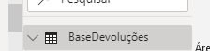

Colocar coluna adicional para pegar o nome do gerente no cadastro de lojas. (lembre-se que ao alterar uma tabela, ela tem que estar visível na tela)
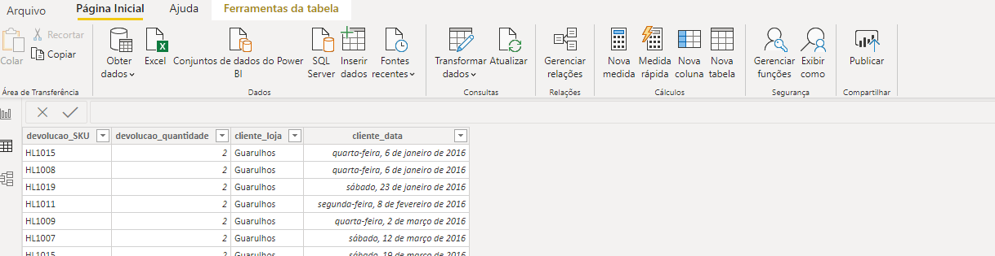
Menu Página inicial/ Nova coluna
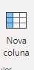
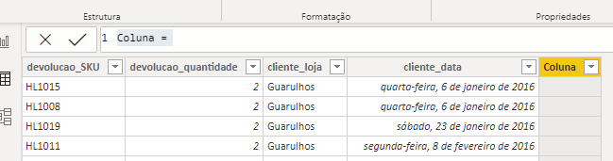
Vamos agora preencher a fórmula do gerente da loja. Vamos pegar o gerente relacionado a cada linha. Como? O sistema vai em RELAÇÕES (ligação entre as tabelas) e consegue pegar o gerente correto de cada devolução. Usamos a função RELATED.
No relacionamento 1:N significa que existe um gerente na tabela dLoja para muitos gerentes na tabela fdevolucao. EU SÓ CONSIGO PEGAR UM CAMPO DO LADO 1 (ou seja, do lado da dLoja).
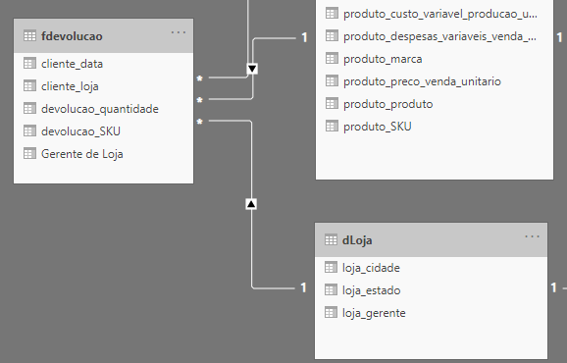
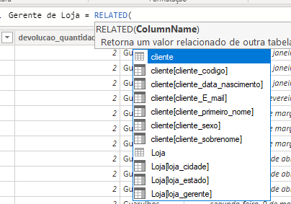
Gerente de Loja = RELATED(Loja[loja_gerente])
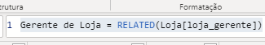
Veja que foi criada sem erros e aparece na coluna a direita da tela na coluna CAMPOS
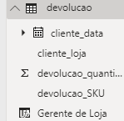
(Obrigado estar na tela do computador a tabela devolução e não a tabela dLoja). Por que? Porque vamos incluir uma coluna na tabela fdevolução e não da dLoja.
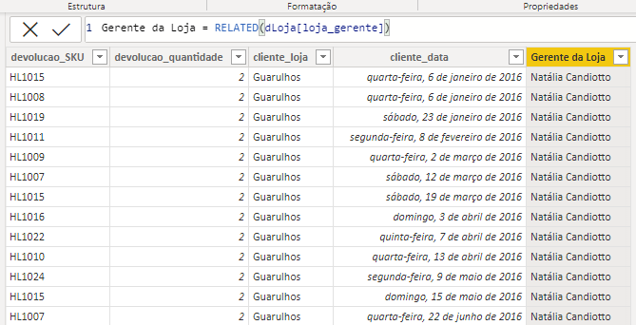
(Aqui só funciona se as relações entre as tabelas estiverem no desenho do RELACIONAMENTO)
=============================================================================
- Tabela Clientes. Vamos criar QUATRO novas colunas
Quais são estas novas 4 colunas?
- Servidor do email. - Para aprendermos extrair parte das informações de uma célula
- Idade – Vamos aprender a usar fórmulas para trabalhar com data
- Categoria - Vamos aprender a criar uma categoria dentro de uma coluna. Muito interessante e com muitas utilidades.
- Nome completo – Vamos aprender como juntar duas colunas
Como ir do PBI para o Power Query?
Página inicial no menu e depois escolha transformar dados
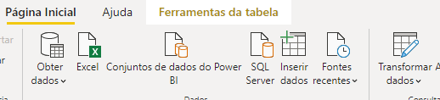
Escolher cliente do lado esquerdo com o mouse
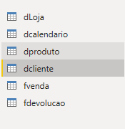

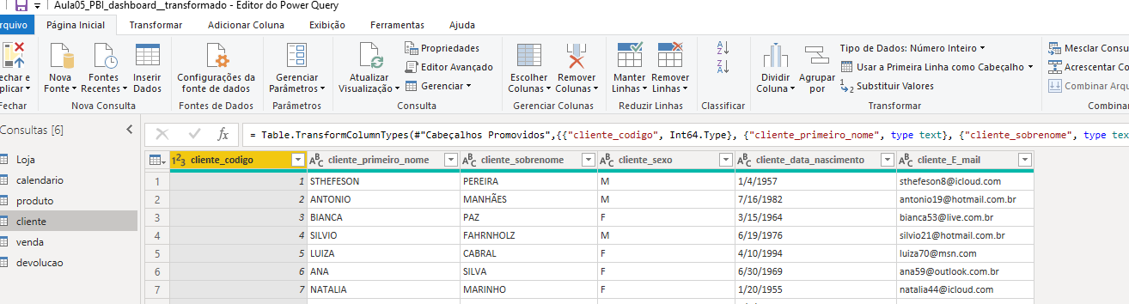
Etapas: selecionar rótulo cliente_email /botão direito/ Duplicar a coluna / dividir coluna/por delimitador/ personalizado/@/cada ocorrência do delimitador -> vai chamar (veja logo a seguir)
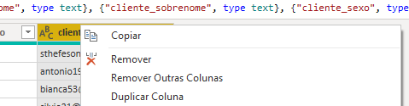
duplicar

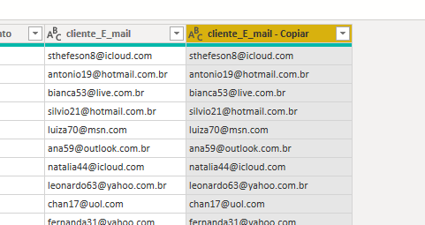
Renomear a outra para servidor
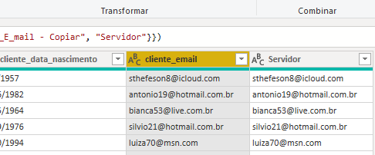
Agora temos que dividir a segunda em duas partes para pegar o nome do servidor. Selecionar rótulo da coluna chamada servidor, “dividir coluna” e “por delimitador”
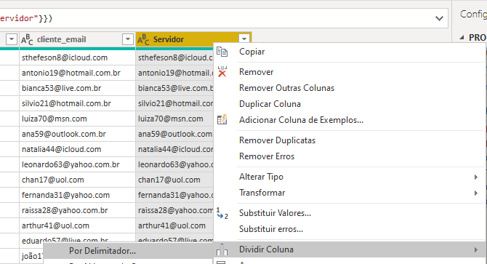
Agora deve escolher “personalizado”, digitar @ e escolher a opção cada ocorrência do delimitador
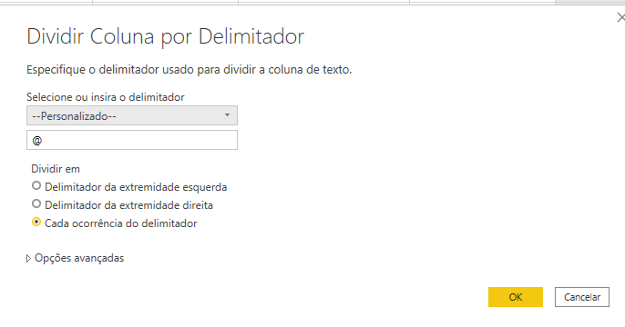
Clicar OK
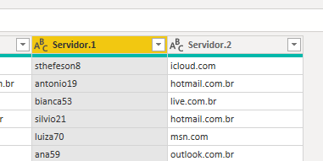
APAGAR Servidor.1
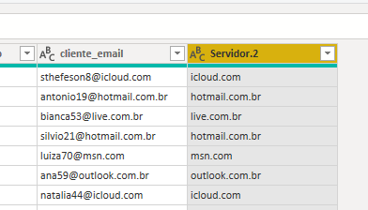
Precisamos agora tirar o .COM dividindo novamente pelo delimitador
Selecionar rótulo da coluna chamado servidor.2 / dividir coluna/por delimitador/personalizado/. (ponto) / Escolher a opção delimitador a esquerda. OK

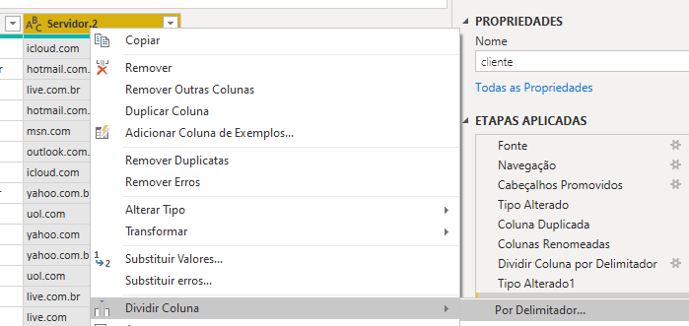
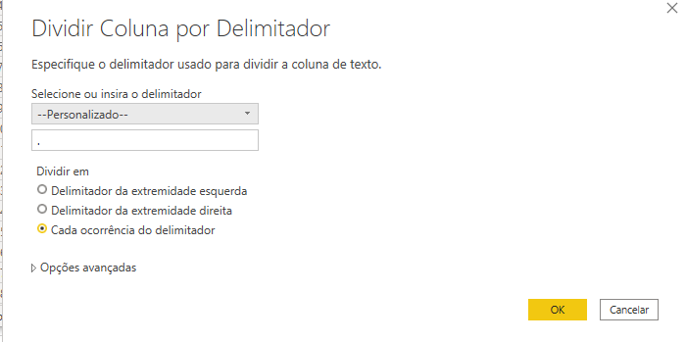
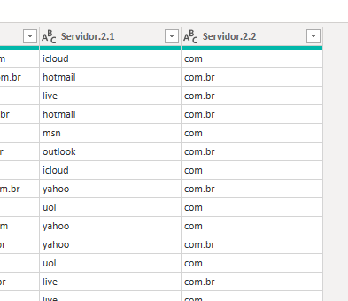

Apagar a última coluna
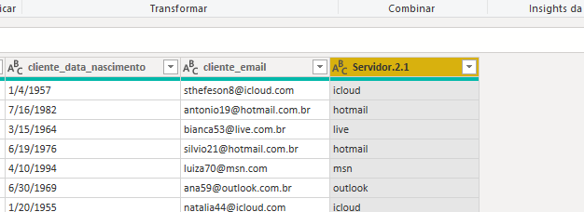
Renomear a coluna para apenas para Servidor
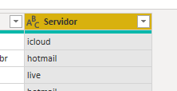

Vamos sair do Power Query
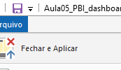
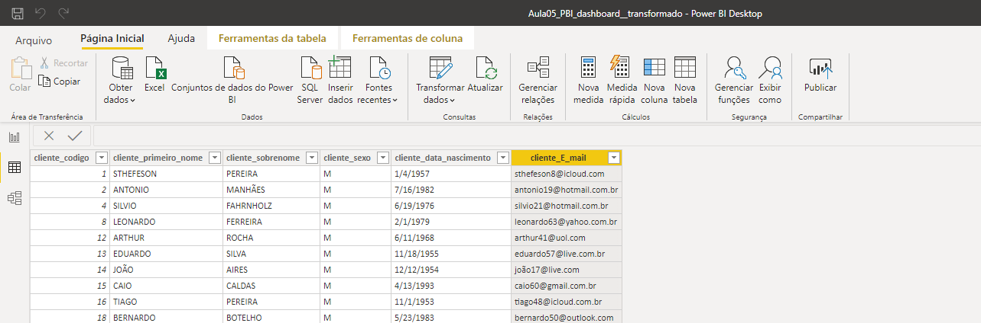
NO POWERBI (e não no Power Query) , vamos criar novas COLUNAS: Observe que podemos criar colunas no PowerQuery e fora dele (no powerBI)
Selecionar a tabela dcliente para aparecer na tela
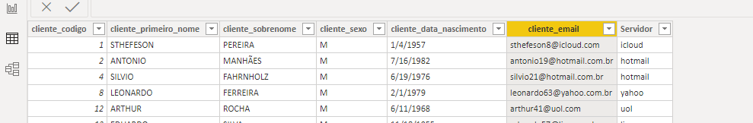
Na tabela dClientes (TEM QUE SELECIONAR A TABELA CLIENTE ANTES DE CRIAR NOVA COLUNAS nesta tabela – OBRIGATÓRIO – Vai aparecer na tela do computador a tabela dCliente) .
Como fazer três NOVAs COLUNAs (idade do cliente , categoria e nome completo)?
- Menu página inicial/Nova coluna
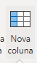
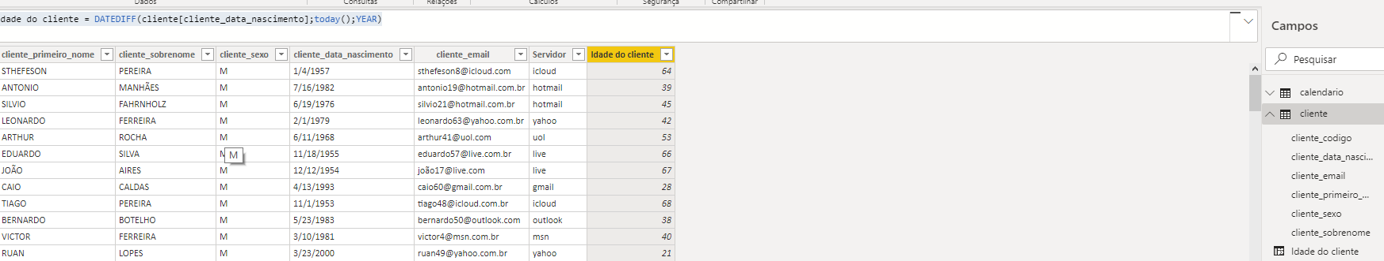

- Menu página inicial/Nova coluna – Observe que tem um if encadeado que pode provocar confusão, se não ficar atento.
- Se >= 60 “Idoso”
- Se não for maior ou igual a 60 então
  - Testar se >= 45 -> “Adulto”
    - Se não for maior ou igual a 45 então
      - Testar se maior que 18 e denominar” Jovem”
      - Se não for, então é “adolescente”
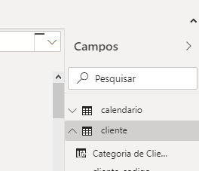
- Menu página inicial/Nova coluna

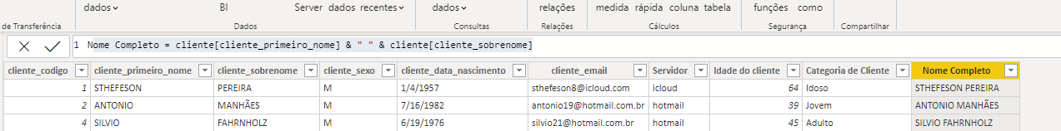

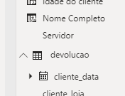=====================================================================
- Tabela-> Produto – Vamos criar 3 novas colunas

- - Numeração do produto – Vamos aprender criar nova coluna a partir de uma existente tirando algumas letras
- Preço com desconto - Vamos aprender a criar uma nova coluna a partir de uma existente aplicando um desconto em cima de um valor existente
- Ticket
(TEM QUE SELECIONAR A TABELA PRODUTOS ANTES DE CRIAR NOVA COLUNAS nesta tabela).
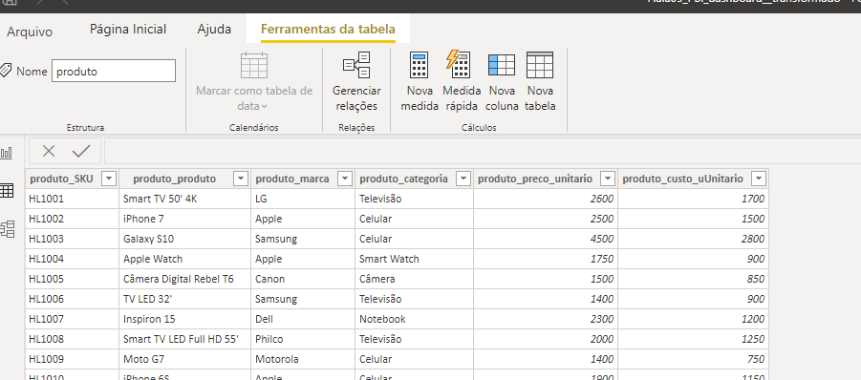
Novas colunas na tabela Produtos (Numeração do produto, preço com desconto e ticket)
- Menu página inicial/Nova coluna (tem que estar visível na tela a tabela produto, uma vez que vamos incluir a mesma nesta tabela)
- Vamos tirar a identificação inicial e pegar a partir da 3ª coluna.

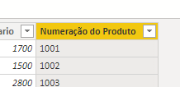

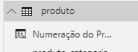

Agora vamos fazer uma nova coluna com preço com desconto.
Preco com desconto (0,85*Valor)
- Menu página inicial/Nova coluna

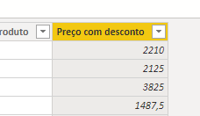
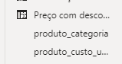

Agora vamos fazer nova coluna chamada ticket em cima do preço de VENDA unitário
Ticket =
Selecionar coluna (preço de venda unitário) que vai categorizar/botão direito -> novo grupo/nome da nova coluna (ticket)/Tipo de grupo = lista/Selecione grupo – clicar valores desejado – clicar agrupar e nomear ticket baixo (700-<2000) / médio (2000 até 3000) / alto (>3000)

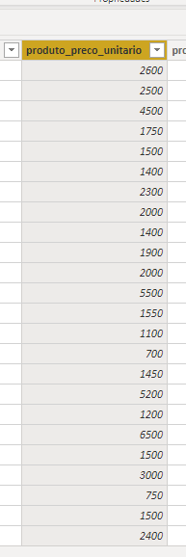
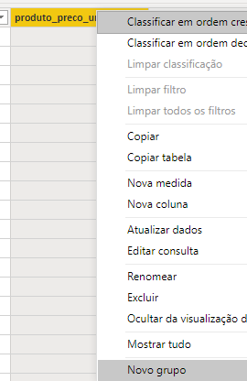
Escolher (selecionar) os valores de cada faixa e dar nome o quadro a direita.
Digitar o nome Alto inicialmente abaixo de “Grupos e membros”
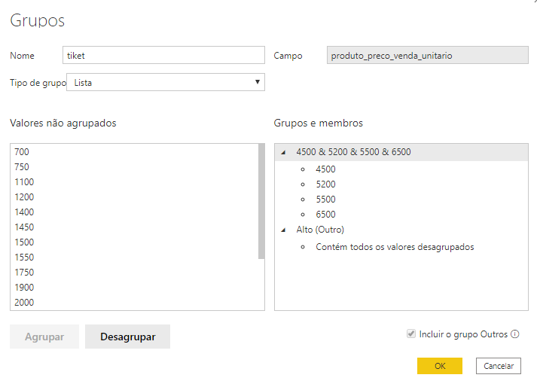
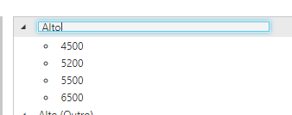
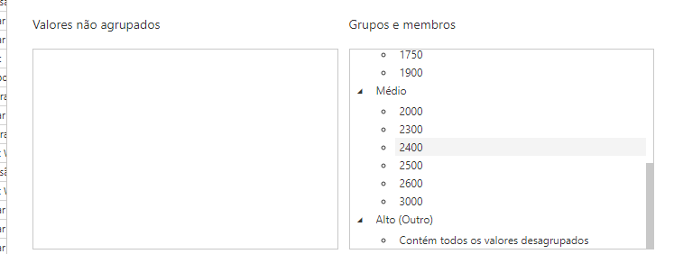
Idem para as demais faixas

Clicar OK 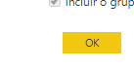
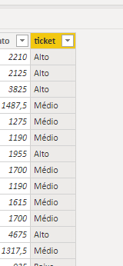

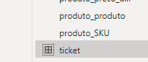

- Tabela-> calendario – Vamos criar 3 novas colunas (ano, mês, nome do mês, e trimestre,
Neste caso, vamos ter que criar novas colunas dentro do Power Query. Como faz para entrar no Power Query?
Página inicial/Transformar dados
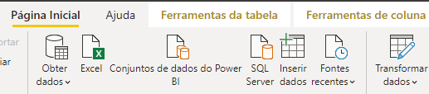
Primeiro deve selecionar a tabela calendário para que fique na tela
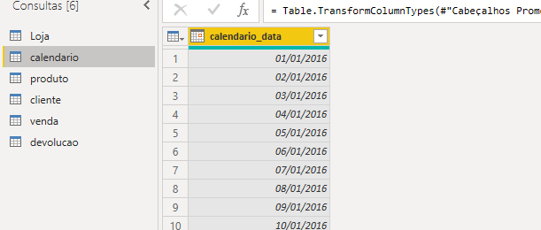

Selecione a coluna data com o mouse/ Adicionar coluna/Data
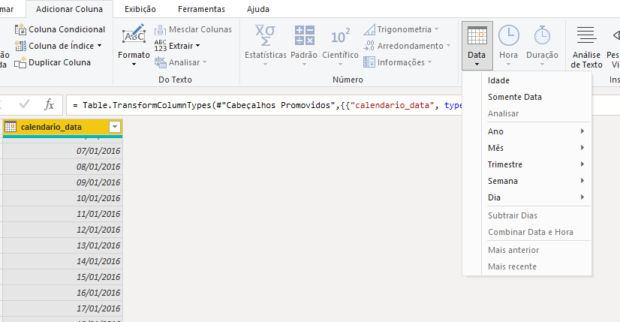
Escolha ano/ano
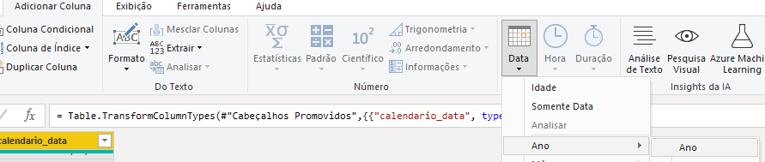

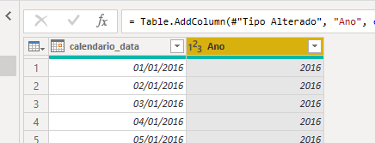
Vamos agora criar a nova coluna Mês
Selecione a coluna data com o mouse (toda vez tem que fazer isto novamente) / Adicionar coluna/Data/Mês/Mês
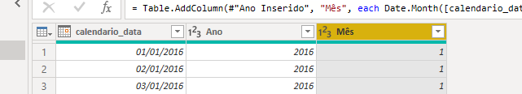

Vamos agora criar a nova coluna nome do Mês
Selecione a coluna data com o mouse (toda vez tem que fazer isto novamente) / Adicionar coluna/Data/Mês/nome do mês
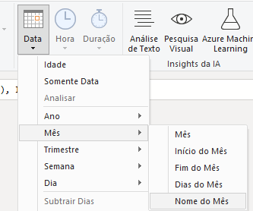
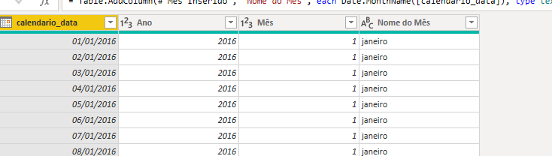
Vamos agora criar a nova coluna trimestre
Selecione a coluna data com o mouse (toda vez tem que fazer isto novamente) / Adicionar coluna/Data/trimestre do ano
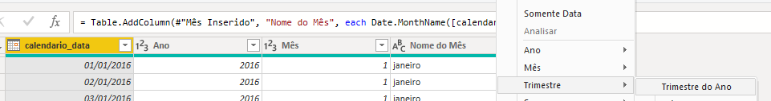

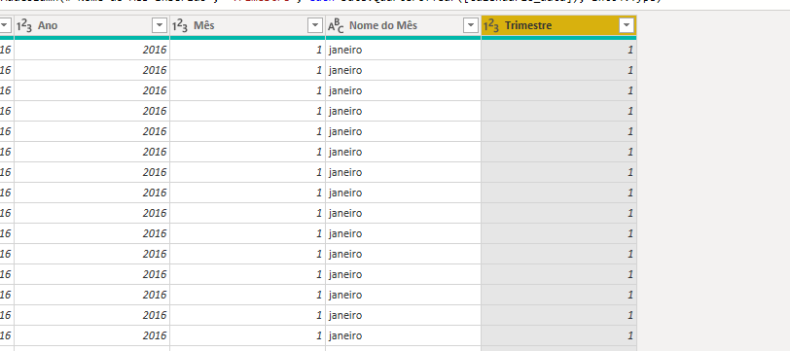
Sair do PowerQuery
- fvenda – NOVA COLUNA
Faturamento -> Página inicial/Nova coluna (No power BI) e não no powerquery)
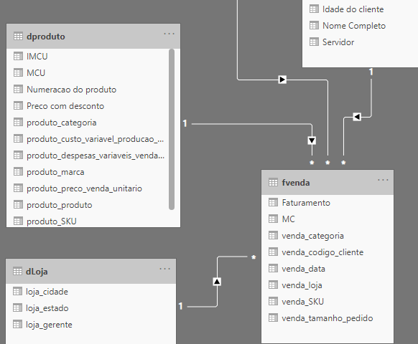
Veja que a parte usada (campo do preço) no related tem o lado da cardinalidade tipo 1. Tabela venda relacionada com a tabela produto.
MC -> Página inicial/Nova coluna (No power BI) e não no powerquery
MEDIDAS
Não precisamos selecionar tabelas antes. A medida criada vai ficar em baixo da tabela que estiver selecionada no momento da criação.
Precisamos estar no PBI e não no Power Query. Se estiver no Power Query, deve clicar em arquivo, fechar e aplicar
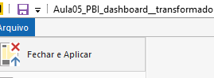
Clicar no ícone nova medida
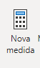
Quais serão as medidas:
- Total Lucro bruto -> Margem de contribuição
Total Lucro bruto = SUMX(fvenda;fvenda[venda_tamanho_pedido]*RELATED(dproduto[produto_preco_venda_unitario])-fvenda[venda_tamanho_pedido]*RELATED(dproduto[produto_custo_variavel_producao_unitario])-fvenda[venda_tamanho_pedido]*RELATED(dproduto[produto_despesas_variaveis_venda_unitario]))

- Total Pedidos quantidade
Total Pedidos qtde = SUM(fvenda[venda_tamanho_pedido])

- Total Margem contribuicao (de todos os produtos)
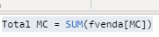
Total MC = SUM(fvenda[MC])

- Total Faturamento
Total faturamento = SUMX(fvenda; fvenda[venda_tamanho_pedido]*RELATED(dproduto[produto_preco_venda_unitario]))

Relação entre produto e venda.A parte de related está em produto porque o relacionamento tipo 1:N tem como lado 1 o produto. E por este motivo que o related funciona.
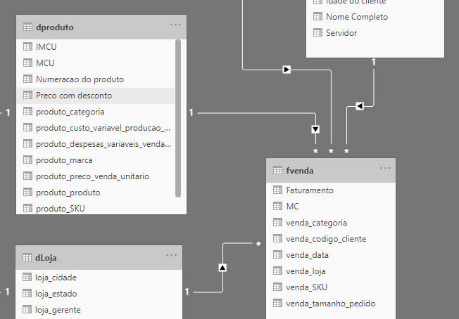
Clicar no ícone nova medida
Criar cada uma acima conforme fórmula
O resultado é:
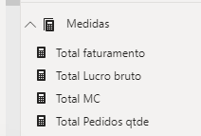

Extra: Vc pode fazer das duas maneiras o faturamento. Fazer em duas etapas ou em uma só. Vc decide. O resultado é o mesmo.
Faturamento 2 = sum(fvenda[Faturamento])
Igual ao Total de faturamento
=====================================================================================
Relatórios/Gráficos

Durante a aula:
- Total faturamento- cartão
- Total lucro bruto– cartão
- Total pedidos em quantidade – cartão
- Total Margem Contribuição – cartão
- Gráfico de faturamento mensal
- Total de lucro bruto por categoria

Para casa - Homework
- Total de lucro bruto por marca
- Mapa de faturamento por loja/estado
- 5 maiores clientes

Antes de iniciar o relatório ou gráfico vamos colocar um fundo

Vamos fazer um cartão e copiar os demais, só mudando o campos de dados
- Total faturamento- tipo cartão
Coloquei 2 casas decimais (clicar na medida e ver no topo da tela a opção de casas decimais)
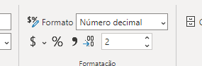
Mudei a cor de fundo e a cor da letra
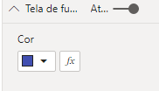
Clicar na cor e em personalizar a cor
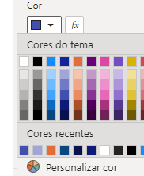

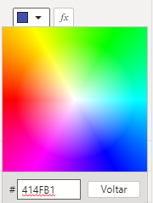
Anotar o número da cor # 414FB1 para usar em outro lugar, se necessário
Cor da letra
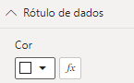
Cor do rótulo
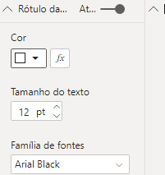
Vamos agora gerar mais 3 cópias deste cartão e depois apenas mudar o campo de dados
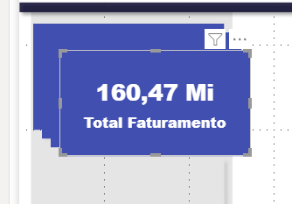
E vamos colocar nas respectivas caixinhas
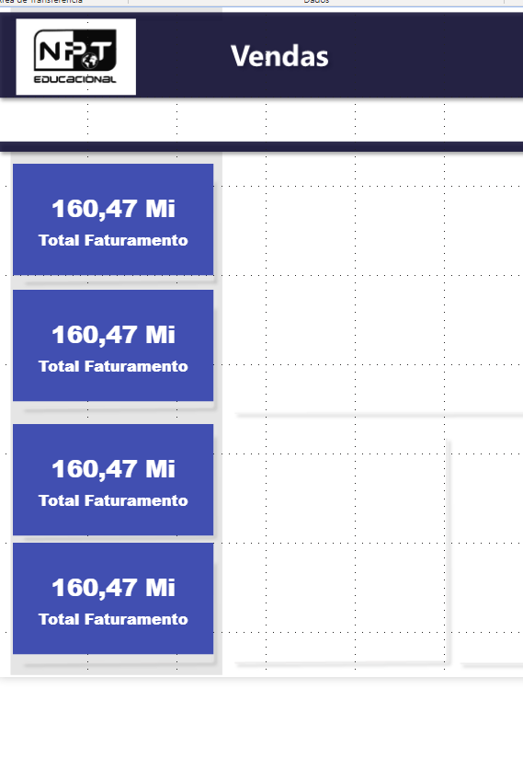
- Total lucro bruto – cartão

Agora basta trocar os dados de cada CARTÃO. Clique em cada um que deseja mudar (SELECIONE) e altere os dados em CAMPOS na coluna VISUALIZAÇÔES
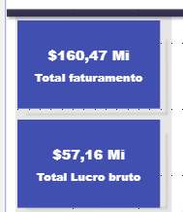
- Total pedidos qtde– cartão
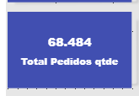.

- Margem de contribuição – cartão
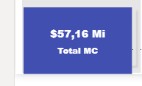

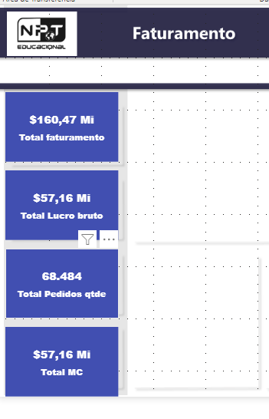
- Gráfico de faturamento mensal

Escolher um gráfico tipo área
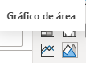
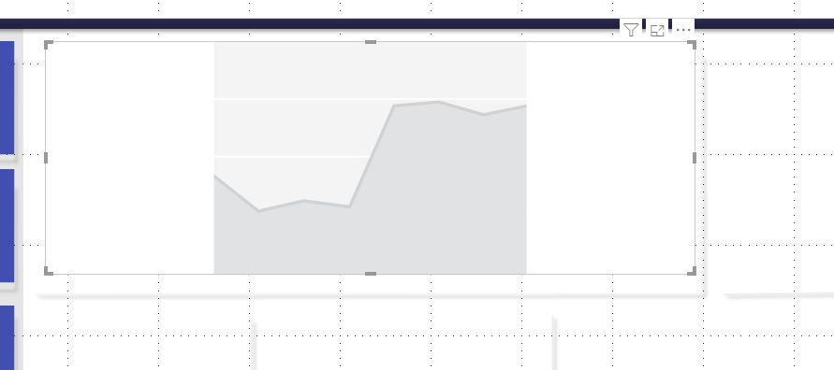

Colocar os dados nome do mês e faturamento
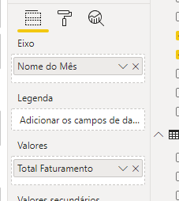
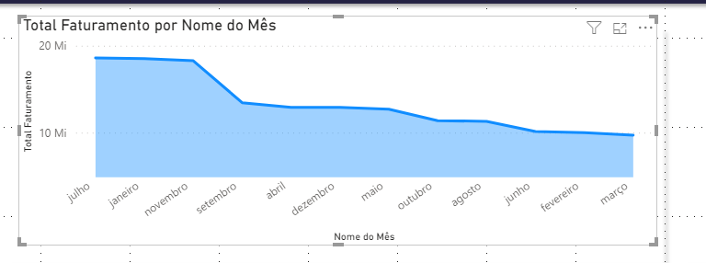
Como faz para colocar em ordem alfabética o NOME DO mês?
- Ir na planilha de “calendário “- 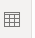 Clicar na tabela calendário para aparacer na tela principal
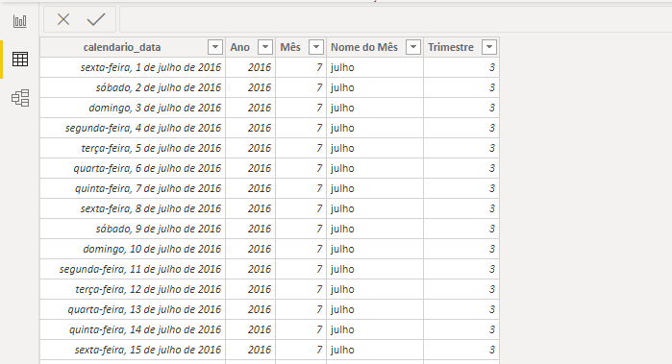
- Clicar na coluna “nome do mês” que usou no gráfico
- No ícone –classificar ESTA coluna - escolhi Mês
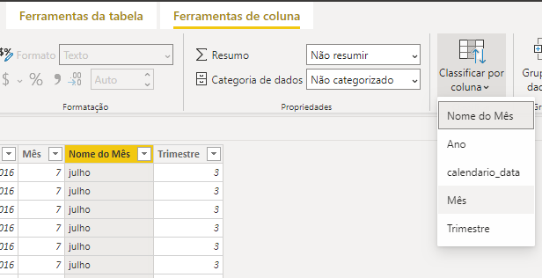
- Voltando no gráfico - 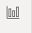
- Clicar nos 3 pontinhos abaixo do gráfico
- Escolher a opção classificar em ordem crescente e depois escolha a opção classificar por: escolha: nome do mês (QUE FOI CLASSIFICADA PELA COLUNA MÊS)

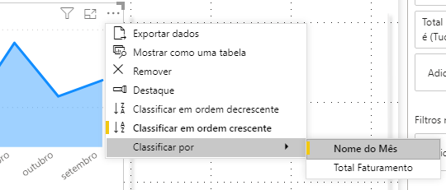

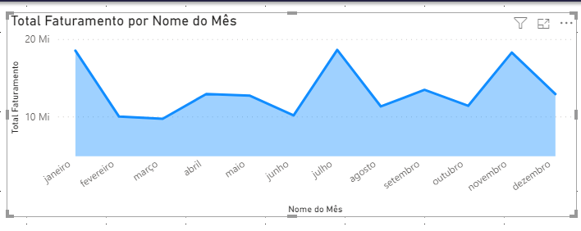

Vamos mudar a formatação
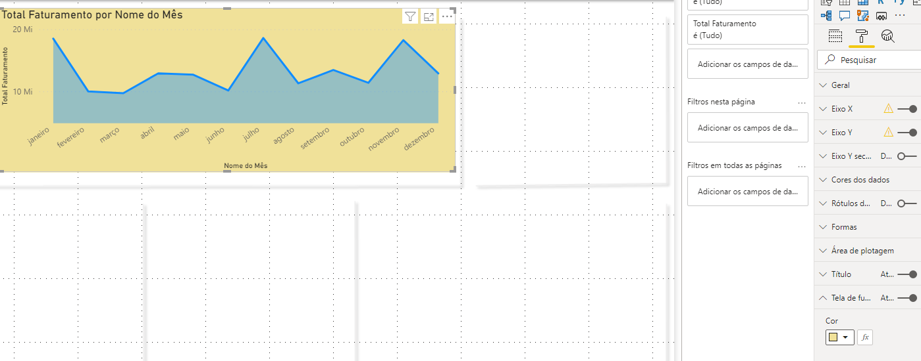

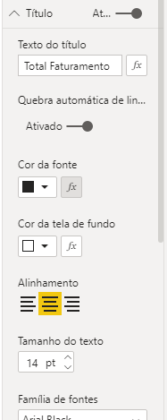

Rótulo dos dados

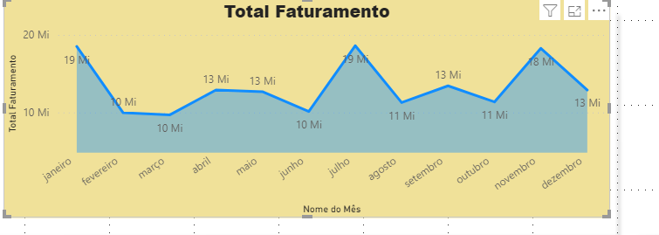

Vamos incluir além de total de faturamento, total lucro bruto e como linha o total de pedidos em quantidade. Tudo isto usando um outro tipo de gráfico que chamamos de “Gráfico de coluna empilhada e linha” 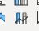
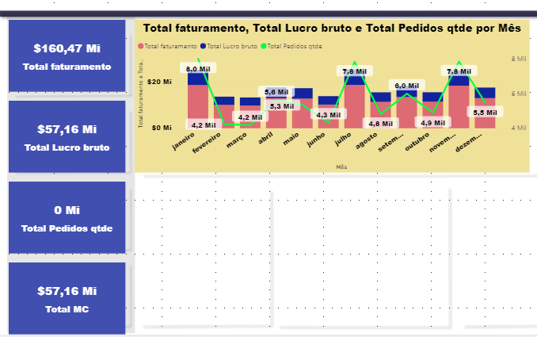

- Total de lucro bruto por categoria

Tipo de gráfico – Barras clusterizado
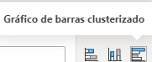

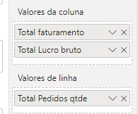
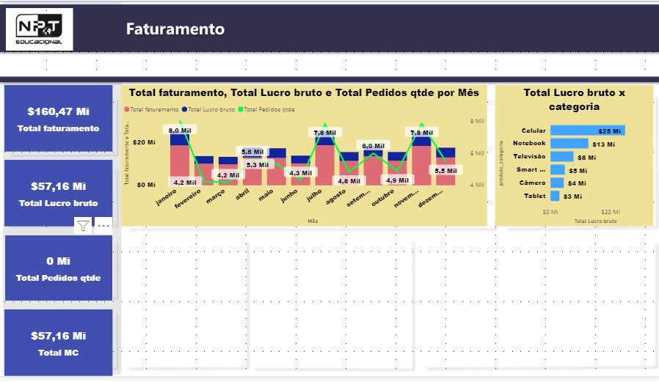
- Segmentação
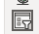
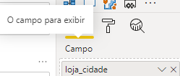
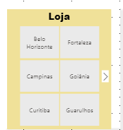
O resultado ao final da aula é:
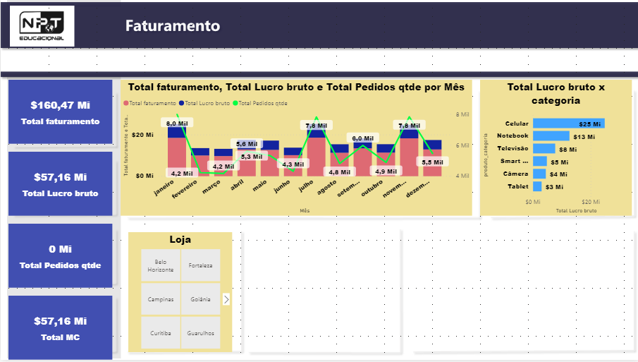
HOMEWORK – Para casa
-----------------------------------------------------------------------------------------------------------
- Total de lucro bruto por marca

Vamos escolher o gráfico/relatório chamado tabela
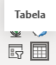
Agora vamos colocar os dados em VALORES: marca e lucro

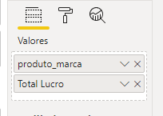
Vamos usar a mesma formação do gráfico anterior usando o pincel de formatação
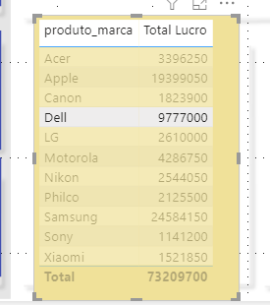

Vamos melhorar alguns aspectos
Formatação dinheiro (moeda)

Selecione o campo total lucro e observe no topo da página as opções de formatação
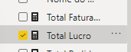

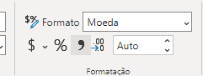

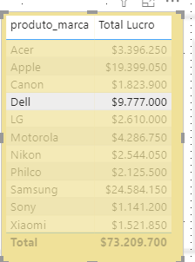
Melhorou, mas está ruim de ler

Mudar letra para Arial Black
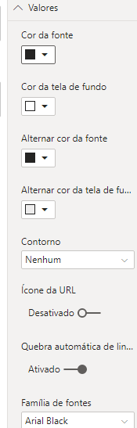

Alternar cor de linha sim e linha não
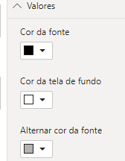

Estilo
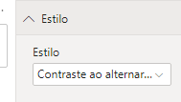
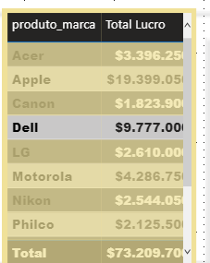

Classificar por lucro
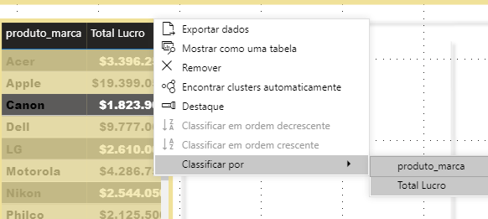

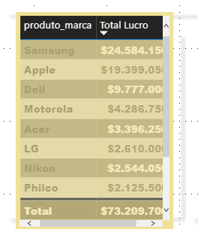
Não gostei do resultado e vou pegar a formatação do total por faturamento
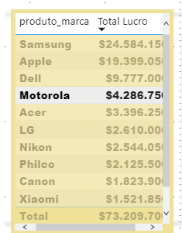

- Mapa de faturamento por loja/estado

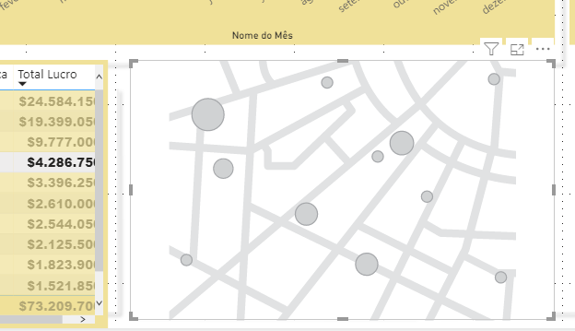

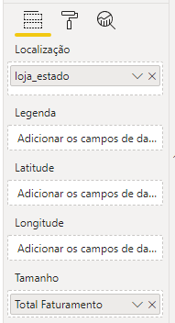

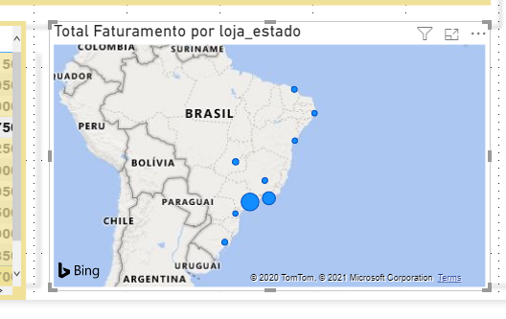
Copiar formatação do gráfico de total de faturamento

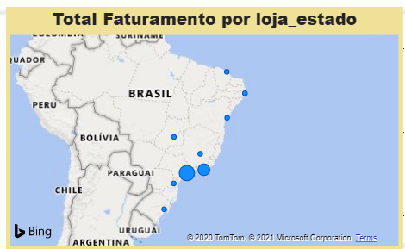

Alterar o título
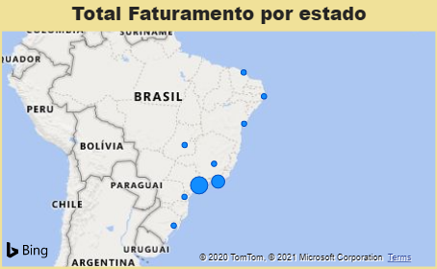

- 5 maiores clientes – tipo freemap
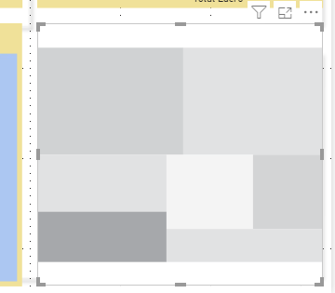
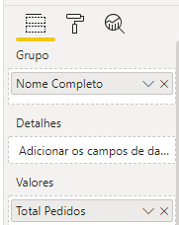
Até aqui vai ficar pouco
legível. Temos que filtrar o top 5.
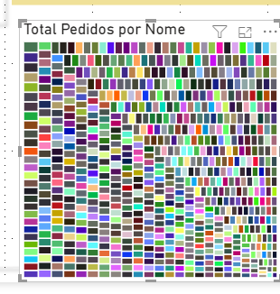

Veja a área de filtro
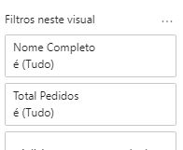
Vai em Nome completo e clique na seta para baixo
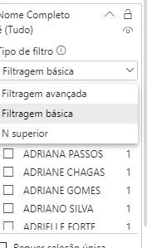
Escolha N superior e coloque 5
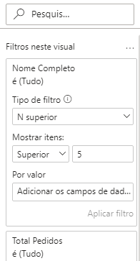
Colocar POR VALOR-> TOTAL PEDIDOS
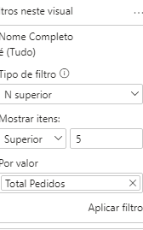
Clicar EM “APLICAR FILTRO”
Clicar em APLICAR
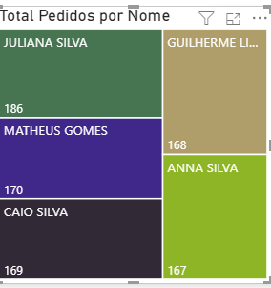

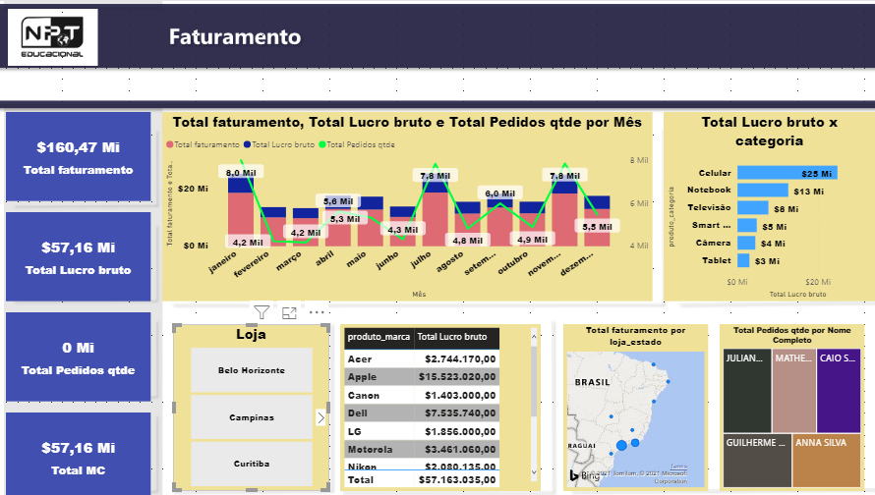

EXTRAS NA AULA NA SEXTA
Medidas Rápidas

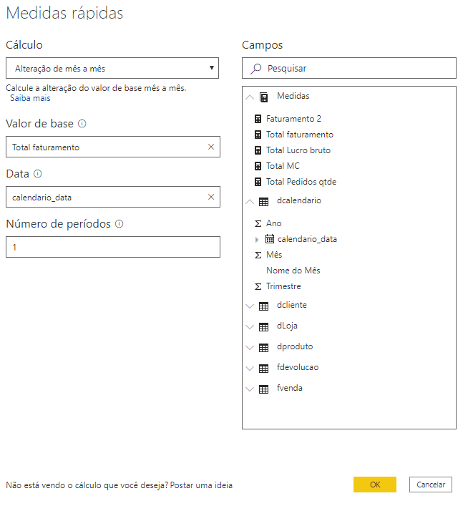
LEMBRE-SE QUE OS CAMPOS VAI PEGAR A PARTIR DESTA JANELINHA E NÃO NO CANTO DIREITO DA TELA!
Isto vai gerar uma nova medida que poderá ser usada no seu gráfico
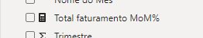
ESTA FORMULA VAI SER USADA EM UM GRÁFICO DO TIPO TABELA QUE VAMOS CRIAR.
Qual a fórmula que ele gerou sem eu saber nada de DAX?
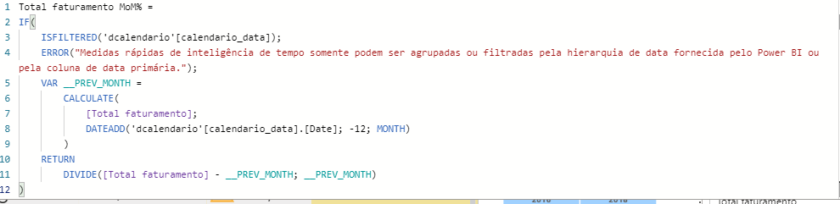
Eu alterei 0 -1 para -12 para comparar com o mesmo mês do ano anterior.
Veja que embora queria mês eu coloquei a data como campo
Como vou mostrar isto?
Usando um gráfico tipo tabela.

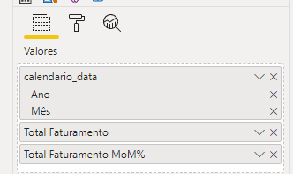
Colocar estes campos em valores
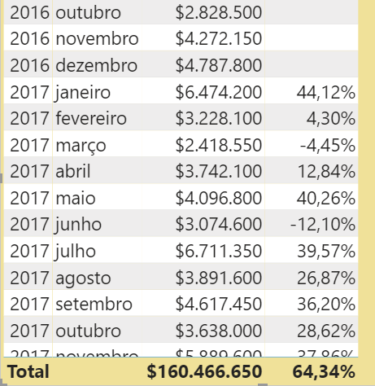
Se fizer mês a mês, PODE usar uma segmentação (filtro) para o ano com uma forma de filtro.
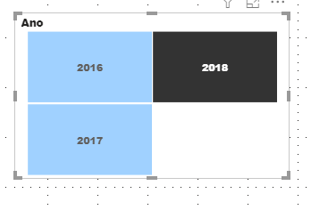
E agora vamos colocar alguns símbolos visuais para facilitar e entendimento do gráfico
Formação condicional
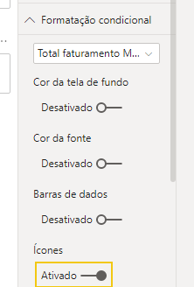
Logo após a palavra formatação condicional deve colocar a medida nova criada na etapa anterior e depois ativar a opção ICONE (bolinha para direita)

Repare que ele já colocou as cores de modo aleatório.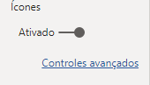

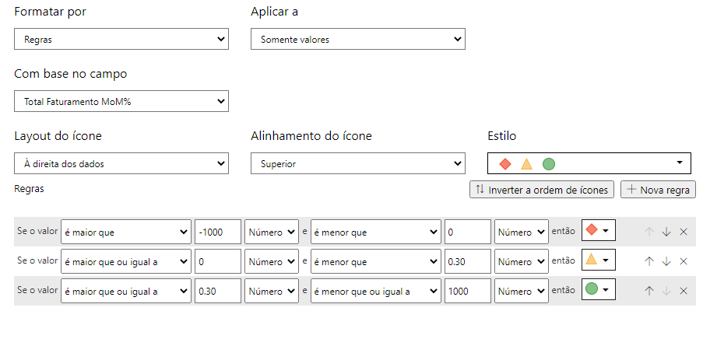
0.3 e não 0,3
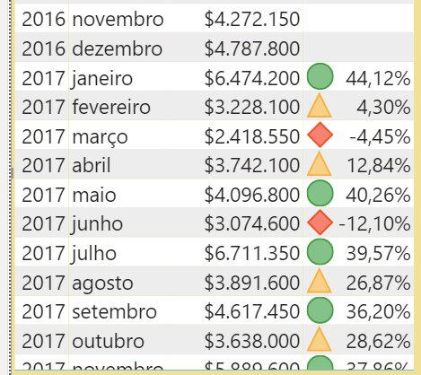
Pronto!
NOVAS FUNÇÕES DAX
SUM() is an aggregator function. It adds up all the values in a single column you specify after applying all filters that will impact the formula. SUM() has no knowledge of the existence of rows (it can’t do row by row evaluation) – all it can do is add everything in the single column it is presented with after the filters have been applied.
The SUM() Function
Syntax: = SUM(<Column Name>)
Example: Total Sales = SUM(Sales[ExtendedAmount])
The SUM() function operates over a single column of data to aggregate all the data in that single column with the current filters applied – filter first, evaluate second.
SUMX() is an iterator function. It works through a table, row by row to complete the evaluation after applying all filters. SUMX() has awareness of rows in a table, and hence can reference the intersection of each row with any columns in the table. SUMX() can operate over a single column but can also operate over multiple columns too – because it has the ability to work row by row.
The SUMX() Function
Syntax: = SUMX(<Table>, <expression> )
Example: Total Sales SUMX = SUMX(Sales,Sales[Qty] * Sales[Price Per Unit])

TABELA CALENDARIO
Obrigatório ter uma tabela calendário (ver período em filtro) para avaliar períodos diferentes.
Se já não tiver, vamos ter que criar. Em nosso curso, já criei uma para vc. Mas se eu desejar criar uma nova tabela?
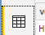
Menu página inicial/Nova tabela
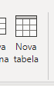
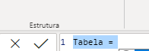
Vamos criar uma nova tabela com uma fórmula. Fica muito mais fácil.
ZOOM na fórmula? Segura o control e rola o scroll do mouse.
Tem que ter um nome e o período que deseja criar o calendário

Ela dá uma olhada nas tabelas e faz o primeiro de janeiro do ano mais antigo até o último dia do ano do ano mais recente. Tudo automático
Mude o formato para apenas data sem hora.
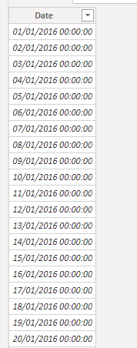
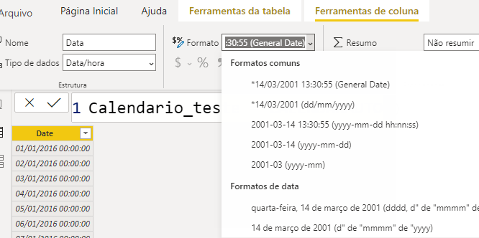

Se desejar fazer avaliação mensal, tem que ter coluna mês. Se for ano, teremos que ter coluna ano.
Mudei o formato
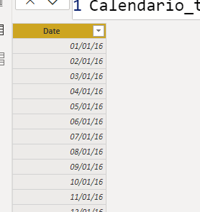

Como colocar o mês e ano?
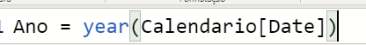
E o mesmo para mês
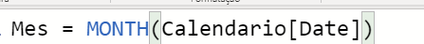
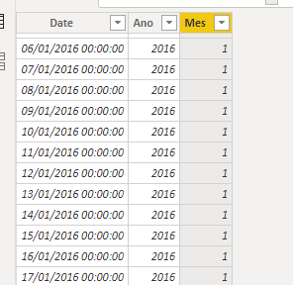
Não pode esquecer o relacionamento entre as tabelas. LINKAR
Vamos relacionar a coluna data deste calendário com as datas de outras tabelas.
Poderia ter feito no Excel como fizemos neste exercício? Sim. A vantagem aqui é que ele pegar um trecho com as datas existentes. Mas do outro modo dá certo também.
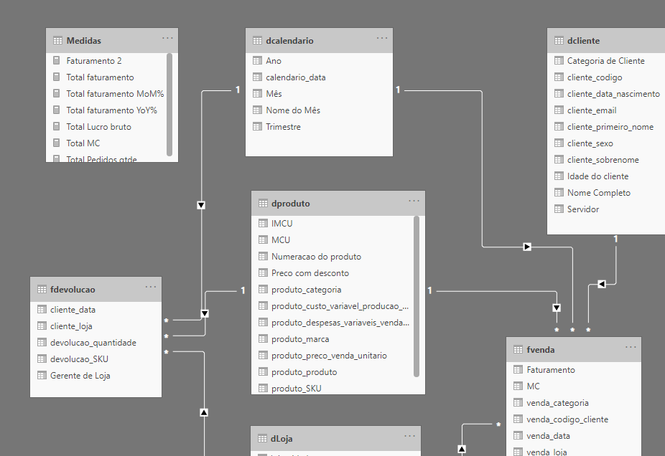
VAMOS FAZER A IDEIA DE COLOCAR AS MEDIDAS EM UM SÓ LUGAR (SEXTA)
No powerBI
Guia Página Inicial/Inserir dados

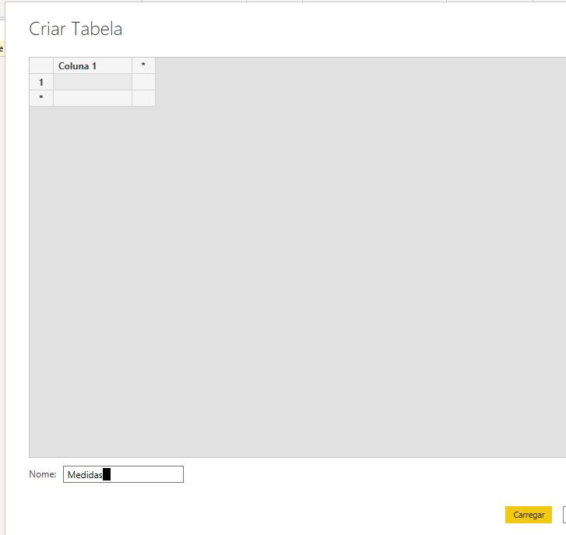
Dar o nome Medidas
Clicar CARREGAR!
Clicar cada uma das medidas e mudar a mesma para tabela fake (medidas)
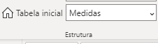
========================================================
NORMALIZAÇÃO
Isto vai afetar a relação entre as tabelas e o uso de funções como a related
Tabela original
#venda | Venda_data | Produto_codigo | Produto_nome | Produto_valor_unitario | Produto_qtde | Produto_cor | vendedor_rg | Vendedor_endereço | vendedor_nome | Valor_total

Ou normalizando as tabelas em dimensão e fato. Normalizar é organizar os dados em um banco de dados. Inclui tabelas e suas relações por meio de chaves comuns entre as tabelas. O objetivo é reduzir a redundância de dados, aumentar a integridade de dados (confiabilidade e consistência) e o desempenho.
Tabela fato
#venda | Venda_data | Produto_codigo | Produto_valor_unitario | Produto_qtde | vendedor_rg | Valor_total

Tabela dimensão vendedor
vendedor_rg* | Vendedor_nome | Vendedor_endereço

Tabela dimensão produto
Produto_codigo* | Produto_nome | Produto_cor
=========================================================
BOTAO FILTRO
criar um botão para ativar um indicador e limpar todos os filtros
Clicar no ícone relatórios
Menu exibição
Exibição e clicar indicadores
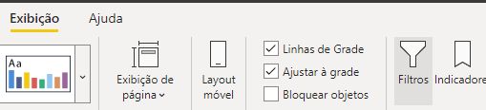
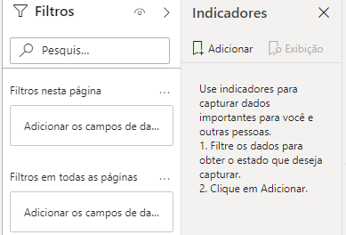
Na verdade, vamos fazer uma foto do painel com um indicador sem filtro e depois ao usar qualquer filtro, iremos ter a possibilidade de limpar tudo.
Etapa 1 – remover todos os filtros que estejam aplicado. Temos que ir um a um em cada e clicar na borrachinha
Etapa 2 – Criar um indicador (adicionar indicador) . Renomear para “zerar”. Clicar nos 3 pontinhos logo na frente da palavra “zerar”
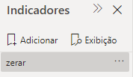
Escolha a opção ATUALIZAR
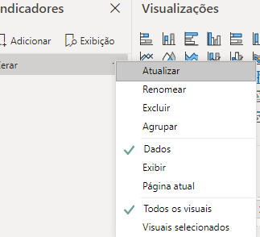
Basta clicar o “zerar “ quando desejar ZERAR OS FILTROS
Mas como podemos executar este INDICADOR?
Etapa 3 - BOTÃO
Vamos criar um botão para facilitar esta ação.
Menu Inserir /botões/ escolher em branco
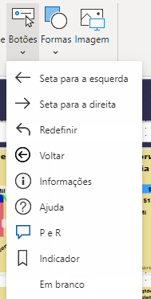
ESCOLHER EM BRANCO!
TEXTO
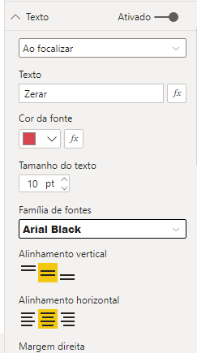
PREENCHER
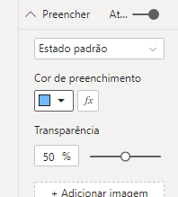

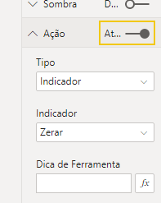

Aqui tem que apertar CTRL para testar. Caso contrário ele apenas seleciona. Ao publicar, não precisa mais apertar CTRL

